- 数据流图
- 在绘制数据流图时，应遵循父图与子图平衡的原则，所谓平衡是指（）。
A.父图和子图都不得改变数据流的性质
B.子图不改变父图数据流的一致性
C.父图的输入／输出数据流与子图的输入／输出数据流一致
D.子图的输出数据流完全由父图的输入数据流确定
答案：C
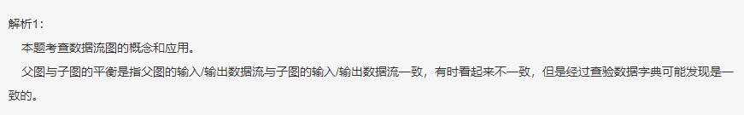
- 结构化开发方法中，数据流图是（）阶段产生的成果。
A.需求分析
B.总体设计
C.详细设计
D.程序编码
答案：A
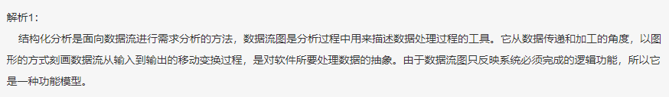

- UML建模
- 已知3个类A、B和C，其中类A由类B的一个实例和类C的1个或多个实例构成。能够正确表示类A、B和C之间关系的UML类图是（）。
- 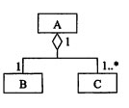 B. 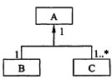 C. 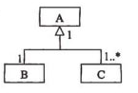 D.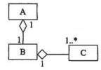
答案：A
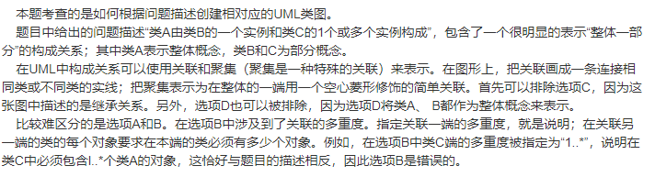
- 当采用标准UML构建系统类模型(Class Model)时，若类B除具有类A 的全部特性外，类B还可定义新的特性以及置换类A的部分特性，那么类B与类A具有（）关系；若类A 的对象维持类B 对象的引用或指针，并可与类C 的对象共享相同的类B的对象，那么类A 与类B 具有（）关系。
问题1：A.聚合 B.泛化 C.传递 D.迭代
问题2：A.聚合 B.泛化 C.传递 D.迭代
答案：BA
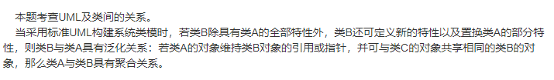
3.
It should go without saying that the focus of UML is modeling.However， what that means， exactly， can be an open-ended question.（）is a means to capture ideas， relationships， decisions， and requirements in a well-defined notation that can be applied to many different domains.Modeling not only means different things to different people， but also it can use different pieces of UML depending on what you are trying to convey.In general， a UML model is made up of one or more（）.A diagram graphically represents things， and the relationships between these things.These （） can be representations of real-world objects， pure software constructs， or a description of the behavior of some other objects.It is common for an individual thing to show up on multiple diagrams; each diagram represents a particular interest， or view， of the thing being modeled.UML 2.0 divides diagrams into two categories: structural diagrams and behavioral diagrams.（）are used to capture the physical organization of the things in your system， i.e.， how one object relates to another.（）focus on the behavior of elements in a system.For example， you can use behavioral diagrams to capture requirements， operations， and internal state changes for elements.
问题1：A.Programming B.Analyzing C.Designing D.Modeling
问题2：A.views B.diagrams C.user views D.structure pictures
问题3：A.things B.pictures C.languages D.diagrams
问题4：A.Activity diagramsB.Use-case diagramsC.Structural diagramsD.Behavioral diagrams
问题5：A.Activity diagramsB.Use-case diagramsC.Structural diagramsD.Behavioral diagrams
答案：DBACD
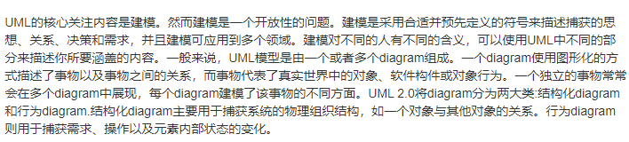

- 数据结构与算法应用
1.对于求取两个长度为n的字符串的最长公共子序列（LCS）问题，利用（）策略可以有效地避免子串最长公共子序列的重复计算，得到时间复杂度为O（n²）的正确算法。串＜1，0，0，1，0，1，0，1＞和＜0，1，0，1，1，0，1，1＞的最长公共子序列的长度为（）。
问题1：A.分治 B.贪心 C.动态规划 D.分支一限界
问题2：A.3 B.4 C.5 D.6

答案：CD
